11．1.3 三角形的稳定性

1．通过观察、感悟三角形具有稳定性，四边形不具有稳定性．(重点)
2．三角形的稳定性在生活、生产中的实际应用．(难点)

一、情境导入
一天数学小博士听到三角形和四边形在一起争论“有稳定性好还是没有稳定性好？”先听它们是怎么说的．
三角形：“具有稳定性的我最好，因为我牢固，不易变形，所以我最受欢迎，不像你四边形，你没有坚定的立场！”
四边形：“灵活性强，可伸可缩，我的这些优点比起你三角形那呆板、简单、一成不变的形式不知有多优越！”
三角形：“我广泛应用于人类的生产生活中，如三角尺、钢架桥、起重机、屋顶的钢架，我的用途大！”
四边形：“我的用途广，像活动衣架、缩放尺、活动铁门等，人类的生活因为我而丰富多彩！”
假如你是数学小博士，你会如何来调解它们的争论？
二、合作探究
探究点：三角形的稳定性
【类型一】 三角形稳定性的应用
 要使四边形木架(用4根木条钉成)不变形，至少需要加钉1根木条固定，要使五边形木架不变形，至少需要加2根木条固定，要使六边形木架不变形，至少需要加3根木条固定，…，那么要使一个n边形木架不变形，至少需要几根木条固定？
解析：由于多边形(三边以上的)不具有稳定性，将其转化为三角形后木架的形状就不变了．根据具体多边形转化为三角形的经验及题中所加木条可找到一般规律．
解：过n边形的一个顶点可以作(n－3)条对角线，把多边形分成(n－2)个三角形，所以，要使一个n边形木架不变形，至少需要(n－3)根木条固定．
方法总结：将多边形转化为三角形时，所需要的木条根数，可从具体到一般去发现规律，然后验证求解．

【类型二】 四边形的不稳定性
 大家经常看到有些学校、小区的大门都使用了伸缩门，它常常做成四边形的形状，你知道这是为什么吗？
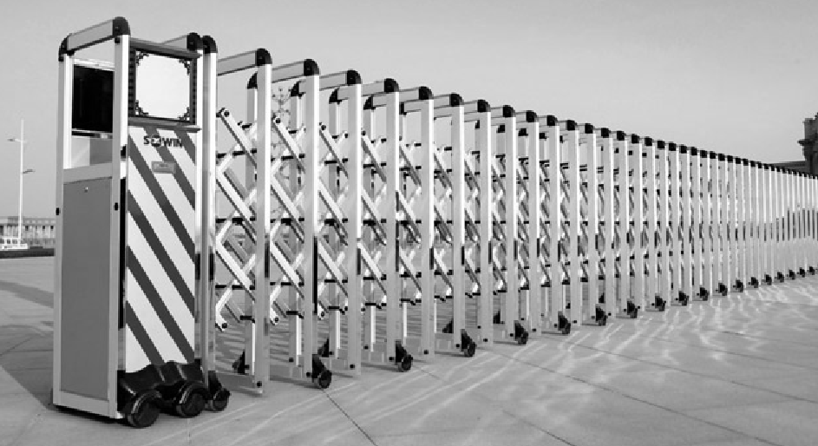
解析：从四边形特性的角度考虑．
解：伸缩门做成四边形的形状，是利用四边形易变形这一特性．
方法总结：四边形具有不稳定性，容易变形，我们生活中的很多实例都利用了这一性质，注意在日常生活中积累这方面的经验．
三、板书设计
三角形的稳定性
1．三角形具有稳定性
2．四边形没有稳定性
3．三角形的稳定性的应用
4．四边形的不稳定性的应用
在教学三角形的稳定性时，利用多媒体引导学生探寻三角形稳定性的数学含义，进而用三角形的稳定性解释“为什么不易变形”，再回归生活，运用三角形的稳定性解释如何解决生活中的问题．学生清楚地认识到“不易变形”是三角形的稳定性的一个表现，一种应用，而不是将三角形的稳定性与“不易变形”划等号．这样的教学既使得学生对稳定性有了正确清楚的认识，也为以后进一步学习三角形的稳定性和“全等三角形”的判定方法奠定了认知的基础．

新课标第一网系列资料 www.xkb1.com 新课标第一网不用注册，免费下载！

